CURRICULUM VITAE

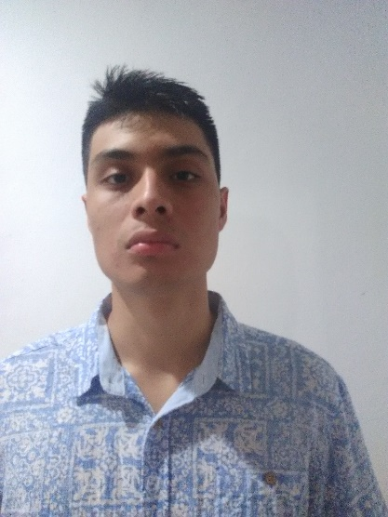INFORMACION PERSONAL

Nombre: **Manuel Andrés Raz Barrientos**

Lugar de nacimiento: **Mérida, Yucatán**

Fecha de nacimiento: **4 de Noviembre de 1997**

Edad: **23 años**

Estado Civil: **Soltero**

CURP: **RABM971104HYNZRN04**

RFC: **RABM971104**

Dirección: **Calle 10 A #355 x 45 y 47 Colonia Melchor Ocampo II**

Teléfono celular: **9994377041**

Email: [**marb_raz@hotmail.com**](mailto:marb_raz@hotmail.com)

Nacionalidad: **Mexicano**

EDUCACIÓN

2003 – 2009 **Escuela Primaria: Nicolás Cámara Lujan**

2009 – 2012 **Escuela Secundaria: Silvio Zavala Vallado**

2013 – 2016 **Escuela Bachillerato: Centro de Estudios Tecnológicos Industriales y de Servicio N° 112**

2016 – 2021 **Ing. En Tecnologías de la Información y Comunicación (Tics) en el Instituto Tecnológico de Conkal**

EXPERIENCIA PROFESIONAL / LABORAL

2017 – 2018 **Contrato con la empresa de transporte por plataforma THO Service, como capturista de datos**

* **Experiencia en extracción de datos, análisis de datos y posterior reporting.**
* **Análisis e interpretación de la información.**
* **Desarrollo e implementación en la explotación del dato**
* **Protección de los datos alojados en los sistemas mediante el uso de las mejores prácticas del sector.**
* **Revisión de registros, archivos y otros documentos para obtener información comercial y datos clave.**

HABILIDADES

* **Análisis de programas CRM y social media**
* **Experiencia en e-mailing.**
* **Interpretación de los datos**
* **Generación de informes**
* **Desarrollo de conceptos**
* **Recopilación y análisis de datos**
* **Herramientas de generación de informes basadas en la web**
* **Gestión de la implementación**

DESCRIPCION PERSONAL

Estudiante de Tecnologías de la Información y Comunicación, con un gran interés en servicio. Con capacidad para aprender y aplicar mis conocimientos al ámbito profesional. En busca de una oportunidad laboral en la que desarrollar mis habilidades y adquirir experiencia.

Ingeniero que disfruta trabajando en entornos dinámicos y en contacto con el público. Capaz de realizar las tareas generales. Con competencias tecnológicas e interpersonales.

HOBBIES / INTERESES

* **Aprender Idiomas**
* **Viajar**
* **Fotografía**
* **Programación**
* **Juegos de Mesa**
* **Meditar**
* **Jugar Basquetbol**
* **Dibujar**
* **Videojuegos**
* **Coleccionismo**
* **Aprendizaje Online**

IDIOMAS

**INGLES 80% Nivel Intermedio**

**JAPONÉS 40% Nivel Básico**

CERTIFICADOS

2003 – 2009 **Escuela Primaria: Nicolás Cámara Lujan**

2009 – 2012 **Escuela Secundaria: Silvio Zavala Vallado**

2012 – 2013 **Técnico Profesional en Ingles. CETEC Mérida, S.C.**

2012 – 2013 **Diplomado en Office e Internet. CETEC Mérida, S.C.**

2013 – 2016 **Escuela Bachillerato: Centro de Estudios Tecnológicos Industriales y de Servicio N° 112**

2016 – 2021 **Ing. En Tecnologías de la Información y Comunicación (Tics) en el Instituto Tecnológico de Conkal**

SOFTWARE

Conocimientos a nivel usuario:

* Microsoft Office: Word – Excel – Access – PowerPoint
* Internet y redes sociales
* JAVA
* Python
* Android Studio
* Netbeans
* Cisco Packet Tracer
* Dreamwaver
* Linux

CURSOS

2011 - 2013 **Técnico Profesional en Ingles. CETEC Mérida, S.C.**

2013 - 2013 **Diplomado en Office e Internet. CETEC Mérida, S.C**